**ORSARA JAZZ STUDENTS BAND A BOLOGNA** *Sul palco della Cantina Bentivoglio di Bologna Domenico Ambrosino,  Jacopo Mazza, Eugenio Venneri e Dario Mazzucco*

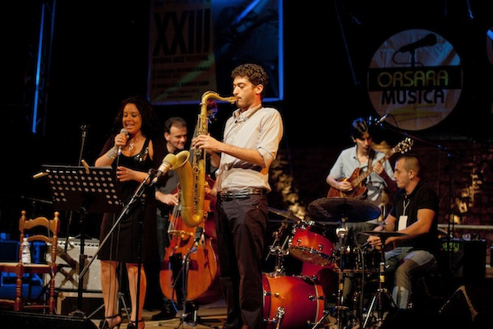

**Da martedì 20 a sabato 24 maggio** (*ore 21.00 - ingresso gratuito, con una pausa mercoledì 21 per l'esibizione di Enrico Rava*) la **Cantina Bentivoglio di Bologna** ospita il concerto dell'**Orsara Jazz Students Band**, un quartetto formato da allievi selezionati nel corso dei seminari internazionali dell'ultima edizione dell'**Orsara Musica Jazz Festival**. Il prestigioso palco del jazz club bolognese è ormai un luogo abituale per gli allievi del festival di Orsara di Puglia (Fg). Quest'anno sul palco saliranno **Domenico Ambrosino** (tenor sax), **Jacopo Mazza** (piano), **Eugenio Venneri** (contrabbasso) e **Dario Mazzucco** (batteria e coordinamento).

**Domenica 29 giugno**, invece, altri quattro allievi - **Enrico Giulianin**i (sax) , **Mirko Maria Matera** (piano),  **Mario La Macchia** (contrabbasso) e  **Luigi Caiazzo** (batteria) - si esibiranno **dalle 11.30 alle 13** presso l'**Hotel Nicolaus di Bari** nell'ambito della maratona promossa dal **Pentagramma Jazz School** di Bari.

Intanto c'è tempo **sino al 30 giugno** per iscriversi alla undicesima edizione di **Orsara Jazz Summer Camp**, seminari internazionli di musica jazz che si terranno **dal 29 luglio al 3 agosto** nell'ambito dell'Orsara Jazz Festival che festeggia quest'anno il venticinquesimo compleanno. Il costo dei seminari varia dai 200 euro (per chi si iscrive entro il 31 maggio) ai 250 euro (per chi si iscrive entro il 30 giugno) con uno sconto del 10% per gli ex allievi e per gli studenti della scuola "Il Pentagramma" e la possibilità del pacchetto All inclusive (160 euro). Una settimana di full immersion fra lezioni di strumento, musica d'insieme, composizione, masterclass, laboratorio per big band, combo, jam session, camminate a piedi, riflessioni, in un contesto ideale per sviluppare relazioni, amicizie internazionali, approfondire la pratica dell'improvvisazione e del jazz. Oltre 10 ore di lezioni al giorno con musicisti internazionali coordinati dal direttore Lucio Ferrara, chitarrista di Orsara da anni residente a New York. Le lezioni quest'anno coinvolgeranno Emanuele Cisi (sax), Joe Magnarelli (tromba), Rachel Gould (voce), Antonio Ciacca (piano), Joseph Lepore (basso), John Riley (batteria), Michele Corcella (composizione e arrangiamento).    Le borse di studio di Orsara Jazz Summer Camp vengono assegnate da dieci anni, tanti musicisti ne hanno beneficiato. In linea con l’approccio perseguito dal direttore Lucio Ferrara, le borse di studio sono pensate ed erogate per dare agli allievi delle concrete possibilità di fare esperienze professionali ad alti livelli. Non sono delle occasioni teoriche ma delle opportunità per mettersi in evidenza, nel concreto della pratica musicale, su scene artistiche molto importanti. Attraverso le relazioni nazionali ed internazionali maturate negli anni e grazie ad una reputazione di affidabilità e alta qualità artistica e professionale, Orsara Jazz Summer Camp riesce ad offrire ingaggi professionali e partecipazioni ad eventi di grande rilievo. In base alle inclinazioni, alle sensibilità degli allievi che seguono i seminari e alle valutazioni puntuali e competenti del direttore e dei musicisti che compongono la faculty (grandissimi professionisti che si misurano ai massimi livelli internazionali, abituati a contesti di valore assoluto, docenti della Juilliard School, del New England Conservatory) anno per anno sono stati selezionati musicisti che si sono esibiti a Bologna, New York, Lagos e nel 2012 è stata riconosciuta un’altra borsa di studio di eccellenza internazionale: la partecipazione al Jazz Summer Camp dell’Università di Manitoba (Winnipeg, Canada). Gli allievi formano gruppi, studiano repertori che presentano in occasione di stagioni concertistiche e festival. Sotto il nome di “Orsara Jazz Students Group” accedono ad un ingaggio settimanale retribuito presso il Jazz Club Cantina Bentivoglio di Bologna (fra i primi 100 jazz club nel mondo), con la possibilità di entrare nel cartellone, comparire sulla stampa e arricchire il proprio curriculum con una referenza importante. Dal 2013 è stata istituita un’altra borsa di studio in collaborazione con la scuola di musica Il Pentagramma di Bari. Da diversi anni Orsara Jazz Summer Camp dà la possibilità esclusiva a determinati allievi di accedere alla “New York Experience”: l’inserimento del proprio nome e l’opportunità di esibirsi nel cartellone del festival Italian Jazz Days che si svolge nel mese di ottobre nella grande mela. Si sa che New York è un sogno per tantissimi artisti e per i musicisti in particolare può essere una meta inarrivabile, Orsara Jazz Summer Camp attraverso queste borse di studio crea l’occasione per essere segnalati e ascoltati in un’importante programmazione musicale degli eventi della città, di presentare le proprie idee, farsi ascoltare in un contesto irripetibile. Un’occasione veramente speciale per vivere in prima persona un’esperienza artistica e professionale unica. In conclusione, le borse di studio pensate e messe a disposizione dei fortunati allievi più che un’occasione di studio costituiscono un vero e proprio avviamento professionale ai massimi livelli italiani e internazionali. Ognuno degli allievi che si iscrive ai seminari può avere, grazie ad Orsara Jazz Summer Camp, la sua chance da giocare nel mondo della musica jazz. Una chance esperienziale, che aiuta a crescere ed a vivere da protagonisti in contesti in cui c’è tanto da imparare, confrontarsi con grandi professionisti, organizzatori, musicisti, pubblico e critica musicale.  **Info** [www.orsaramusica.it](http://www.orsaramusica.it/) [info@orsaramusica.it](mailto:info@orsaramusica.it)  **Ufficio stampa** Società Cooperativa Coolclub Piazza Baglivi 10, Lecce Tel e Fax: 0832303707 – 3394313397 [ufficiostampa@coolclub.it](mailto:ufficiostampa@coolclub.it)